安立公司为其网络测试专家配备OTDR模块
来源： 互联网
安立公司，为先进的融合网络提供创新性测试测量解决方案的全球供应商，今日宣布其可在下一代网络测试专家(Network Master™ Pro) MT1000A这款集所有功能于一身的测试仪表中使用OTDR模块。全新的OTDR模块可以独立运行或同时与现有的多速率传输模块同时安装，创建一个坚固耐用的便携式解决方案，供现场技术人员使用，以确保所有网络类型的性能，如移动网，城域网，接入网或核心网。
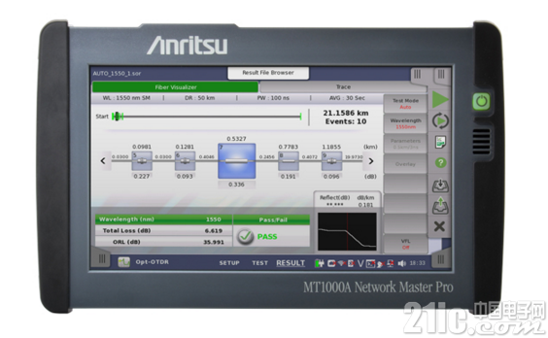

光纤被广泛部署以提供如今不断扩大的网络所需的容量。为了确保这些网络达到预期效果，需要光时域反射仪(OTDR)测试来验证光纤安装是否正确。新的MT1000A系列OTDR模块提供了最先进的性能和专门的测试模式以实现前所未有的易用性。安立公司的光纤可视化通过减少设置，将总体和个体特征的结果编译为清楚的图形化总结，简化了光测试的过程。光纤到天线(FTTA)模式进一步简化了测试，通过消除所有设置以保证短光纤(如用于塔台，远程射频单元和楼内/ DAS)测试进行得彻底而精确。这两种模式能够根据用户定义的阈值显示彩色编码的通过/失败结果。发生的故障将高亮显示，只需触摸图标就可检查。当光链路通过了所有标准时，可以保存文件并按下按钮以生成定制报告。有经验的用户也可以通过图形化总结和实际的跟踪之间轻松通过选项卡进行下一步的光纤特性检查。
当与获奖的MU100010A多速率传输模块组合时，MT1000A就成为确保网络可马上使用的唯一工具。其广泛的测试功能包括OTDR，损耗测试装置，符合IEC61300-3-35的连接器检查，10MB到10GB以太网，SONET/ SDH/ PDH，光纤信道，OTN和CPRI，使其成为移动前程，回程， CRAN，城域网和接入网的理想工具。应用程序之间的类似操作大大降低了学习曲线，从而减少安装和故障排除的时间。下一代功能如Wi-Fi/ BluetoothTM支持和多个远程遥控操作增加了更多的价值和可用性。
全新的网络测试专家MT1000A OTDR模块具有高分辨率及高达46 dB的动态范围，以确保单模和多模光纤的快速和全面的评估。标准光功率计和光源功能增加了更多的功能和价值。可视故障定位仪(VFL)是可选选件。该产品现可销售，并可使用多种配置为您的应用提供最为合适的解决方案。

